Sciences Economiques et Sociales – Première ES – 1ES2 – LGT 2017-2018 - MY

EVALUATION D’ECONOMIE
Devoir N° 03 vendredi 09 mars 2018

Durée de l’épreuve : 02 heures
Ce sujet comporte : 03 pages

SUJET TYPE BACCALAUREAT
Epreuve composée

Troisième partie (EC 3) : raisonnement s’appuyant sur un dossier documentaire (20 points)

Il est demandé au candidat de traiter le sujet : en développant un raisonnement ; en exploitant les documents du dossier ; en faisant appel à ses connaissances ; en composant une introduction, un développement, une conclusion.

A l’aide du dossier documentaire et de vos connaissances, vous montrerez quelles sont les principales défaillances du marché et en quoi elles peuvent nuire à son fonctionnement.

DOCUMENT 1 :
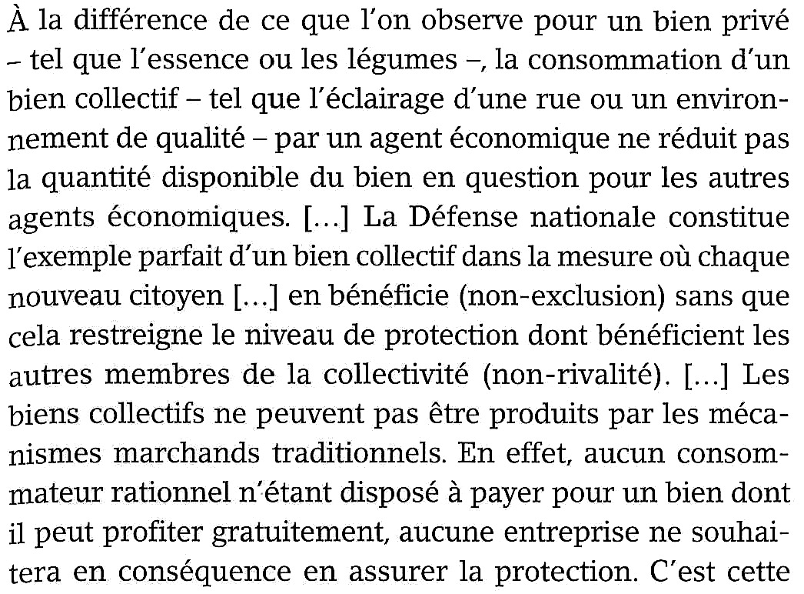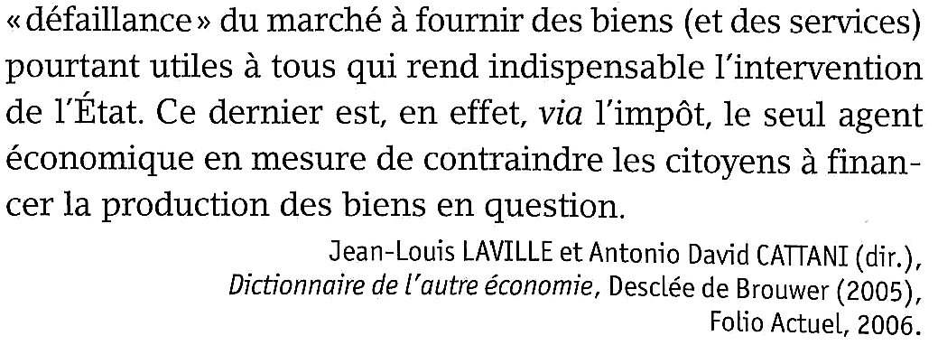

DOCUMENT 2 :
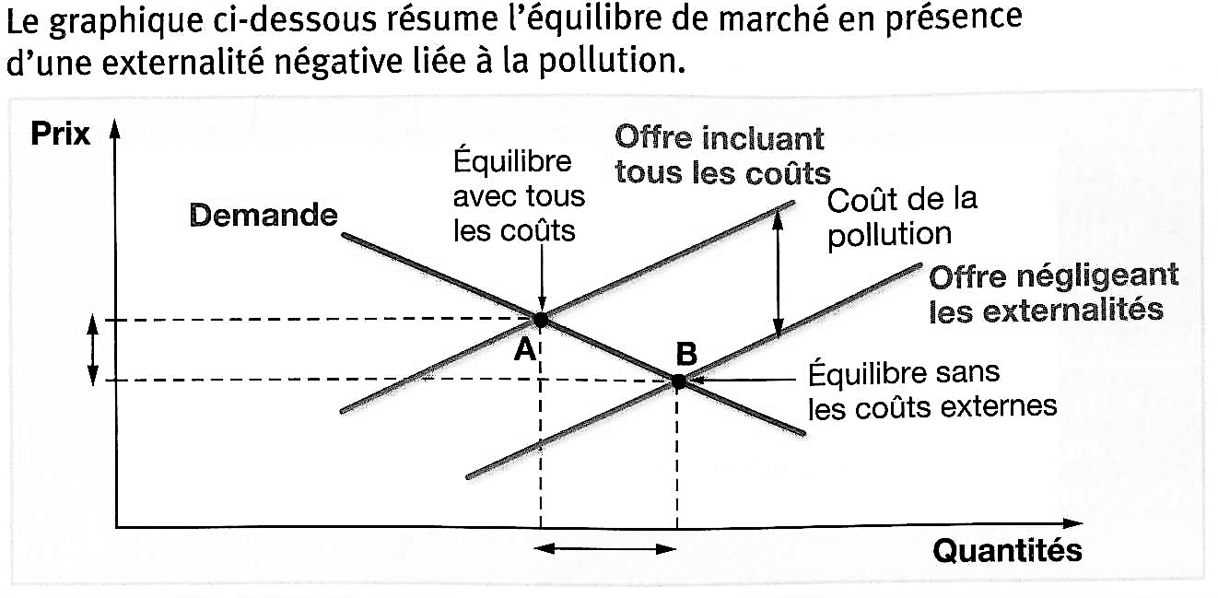
DOCUMENT 3 :

Mode de production | 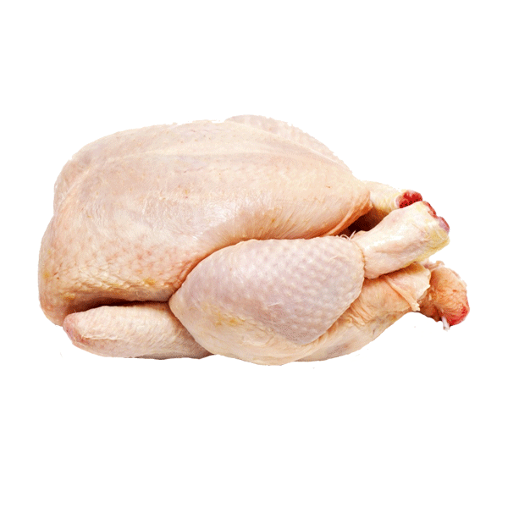  Poulet STANDARD | 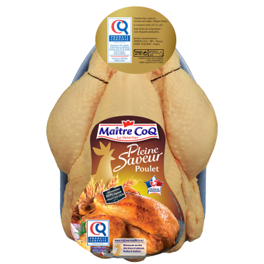  Poulet  CERTIFIE | 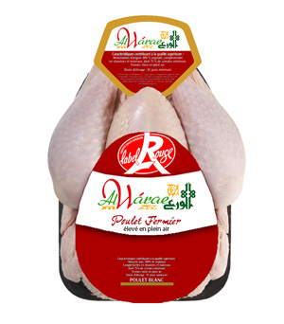  Poulet  LABEL ROUGE | 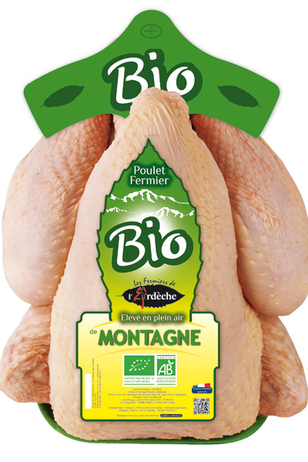  Poule  BIO
Souche | Croissance rapide | Croissance intermédiaire | Rustique à croissance lente | Rustique à croissance lente
Age d'abattage | 35 à 40 jours | 56 jours | 81 jours minimum | 81 jours minimum
Taille du poulailler | Pas de norme (jusqu'à 2000 m²) | Pas de norme (jusqu'à 2000 m²) | 400 m² maximum | 2 x 200 m² maximum
Densité dans le poulailler | 20 à 25 poulets par m² | 20 à 25 poulets par m² | 11 poulets/m² maximum | 11 poulets/m² maximum
Espace en plein air | aucun, élevage en claustration | aucun, élevage en claustration | 2 m²/poulet en appellation "plein air", 4m²/poulet en "liberté " | 4 m² par poulet
Eclairage | Artificiel | Artificiel | Lumière naturelle | Lumière naturelle
Alimentation | pas d'exigence | pas d'exigence | 100 % végétaux, minéraux et vitamines dont 75% minimum de céréales | 100 % végétaux, minéraux et vitamine 90% minimum de produits AB, dont 65% minimum de céréales

Source : d’après les informations de l’association CIWF France (Compassion In World Farming)

